ЗОНА ПУСТЫНЬ.
Цель урока:
Сформировать у учащихся представление о природной зоне пустынь.
Задачи:
Познакомить с географическим положением зоны пустынь, ее особенностями, растениями и животным миром, деятельностью людей.
Развивать умение работать с географической картой, атласом-определителем, гербарием, дополнительной литературой.
Развивать речь детей, умение наблюдать, рассуждать, делать выводы.

Ход урока
1. Орг.момент.
Снова пришел долгожданный миг -
Нам пора в дорогу.
Он зовет нас, в загадочный мир,
Таинственный мир природы.
2. Актуализация опорных знаний.
- Перед тем как отправиться в путешествие дальше, мы должны убедиться, что готовы преодолевать трудности и пользоваться предыдущим опытом.
- О какой природной зоне идет речь в стихотворении:
Тут, куда ни кинем взгляд,
Травы ровные стоят
И колышутся волнами
Под душистыми ветрами. (Степь)
Действительно, на прошлом уроке мы с вами вели речь о такой природной зоне, как СТЕПЬ. Чтобы проверить , как вы усвоили особенности этой природной зоны, мы поработаем с вами в парах.
Вам предлагается одно высказывание и несколько вариантов дополнения. Задача заключается в том, чтобы вы, выбрав правильное дополнение, составили истинное высказывание.
1. Зона степей расположена на :нашей страны:
а) севере; б) востоке; в) юге
2. На карте природных зон зона степей закрашена ? цветом:
а) розовым; б) желтым; в) зеленым; г) коричневым.
3. Характерный признак зоны степей - это:
а) сплошной травянистый растительный покров;
б) отсутствие сплошного растительного покрова;
в) обилие лесов, лишайников, кустарников.
4. Для растений степи характерны::
а) стелющиеся корни, крупные листья;
б) длинные корни, мясистые стебли, листья колючки;
в) корни-луковицы или пучки, узкие тонкие листья
или толстые мясистые стебли и такие же листья.
5. Основным занятием населения степей является:
а) земледелие;
б) рыболовство;
в) оленеводство.
6. В степи по вине человека появились следующие экологические проблемы:
а) вырубка, загрязнение бытовым мусором, браконьерство, неограниченное заготовление древесины;
б) загрязнение поверхности нефтью, браконьерство, неограниченный выпас оленей;
в) распашка земель, неумеренный выпас скота, браконьерство.
3. Работа над новой темой.
- С какими природными зонами мы уже с вами познакомились?
(Ледяная, тундра, лесная, степь).
-В какой природной зоне мы с вами живём? (в лесной зоне)
- В каком направлении мы с вами двигаемся по карте, изучая различные природные зоны?
(с севера на юг)
- Как изменяется климат? Почему? С чем это связано?
Мы с вами много говорили о животном и растительном мире каждой природной зоны. И вот сейчас вам предстоит поработать в группах. Каждой группе дан список животных или растений. Вам нужно найти лишнее и объяснить, почему вы так решили.
1.Бурый медведь, заяц, белка, варан.
2.Северный олень, полярная сова, черепаха, песец.
3.Суслик, сайгак, степной орёл, верблюд.
1.Мох, верблюжья колючка, карликовая берёзка, морошка.
2.Сосна, липа, берёза, полынь.
3.Тюльпан, тимофеевка, саксаул, ковыль.
( верблюжья колючка, полынь, саксаул. варан, черепаха, верблюд)
-Как вы думаете, на какой вопрос мы с вами должны ответить?
( Где живут эти животные и растения?)
Солнечный, жаркий
Желтый поток
Льется в пустыне
На желтый песок.
В воздухе желтом
И плотном, как мед,
Желтая птица неслышно поёт.
ФИЗКУЛЬТМИНУТКА
Пустыня – это песок, много песка, и голубое безоблачное небо. Кажется, что тебя окружают пустота и жара. Пустыни расположены на юго-западе нашей страны, на берегу Каспийского моря. Это южная природная зона, на карте она обозначена оранжевым цветом.
Пустыни находятся в умеренном поясе и располагаются ещё ближе к экватору, поэтому там так жарко. Это небольшая по площади природная зона.
Поверхность пустыни равнинная с валами из песка. Эти песчаные валы называются барханы, которые постоянно передвигаются благодаря сухим и горячим ветрам пустынь – суховеям. Барханы от этого движения песка медленно движутся и могут засыпать дороги, поля, селения. Высота барханов может достигать 50 метров. Остановить барханы может только растительность, скрепляющая своими корнями пески и ослабляющая силу ветра. Лето в пустыне жаркое: поверхность нагревается днём до плюс 70С, а в тени выше 40С.
А ночью прохладно, потому что песок остывает.
- Чего хочется человеку, когда ему очень жарко? ( Ему хочется пить и купаться).
К сожалению, в пустыне выпадает мало осадков, порой за лето не выпадает ни капли дождя, а лето длится здесь пять месяцев.
Зима по сравнению с летом суровая: температура опускается до -12 С и длится она 2-3 месяца.
- Какова же особенность растений в этой природной зоне?
( Выступление детей с сообщениями о растениях).
Подводим итог. Растения имеют длинные корни , чтобы добывать из глубины воду. Листья у растений пустыни в основном в виде колючек, чтобы испарять как можно меньше влаги.
- Какова же особенность животного мира зоны пустынь?
(Выступление детей с сообщениями о животных).
4. Подводим итог.
-Итак, животный мир пустыни своеобразен. Все они имеют желтоватую окраску. Днем многие животные прячутся в норах или зарываются в песок, а по ночам выходят на поиски пищи. Те животные, которые кормятся днем, держатся в тени растений. Животные пустыни могут подолгу обходиться без воды. А некоторые совсем не пьют, им достаточно той влаги, которую они получают, поедая растения.
Экологические проблемы.
Освоение пустынь человеком привело к экологическим проблемам в этой природной зоне. Люди построили каналы, чтобы орошать землю – это хорошо. Но неумеренное орошение привело к тому, что в почве стало скапливаться большое количество соли. Это пагубно влияет на растения и животных. Больше стало подвижных песков – животные полностью съедают растения на пастбищах. Проблемой является и браконьерство. От рук браконьеров погибает много животных. Под угрозой исчезновения оказались сайгаки: созданные человеком оросительные каналы оказались для сайгаков непреодолимыми (рассказ сопровождается видеосюжетами). Для сохранения природы в 1990 году в Республике Калмыкия создан заповедник «Черные земли» (показать на карте). В этом заповеднике есть участки пустынь и полупустынь, встречаются все виды животных и даже птиц.
5. Итог урока.
- Где находится зона пустынь?
-Какая зима в пустыне?
- Какое лето в пустыне? (Жаркое, продолжительное)
- Как животные и растения приспособились к жизни в этой зоне? (Ведут в основном ночной образ жизни).
- Какие экологические проблемы возникли в зоне пустынь?
6. Рефлексия.
7. Домашнее задание. Учебник с. 29, Т. 49 № 8, 9.

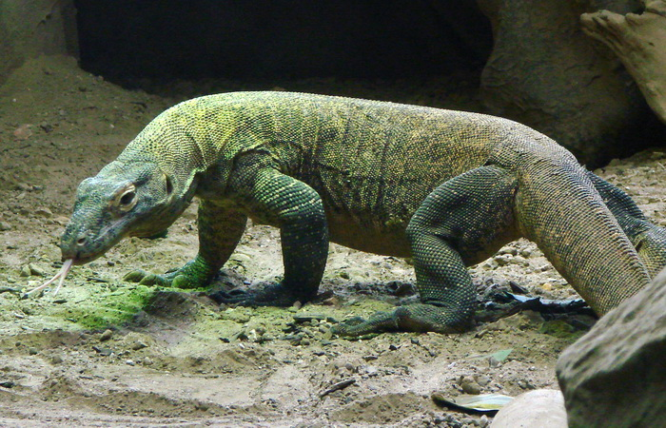

Вараны являются ящерицами, в большинстве случаев крупными. Самым крупным современным видом рода является комодский варан, достигающий 3 метров в длину.
Большинство варанов ведут наземный образ жизни, но существует множество древесных и полуводных видов. Полуводные виды хорошо плавают и ныряют, некоторые из них могут оставаться под водой около часа.
Как правило, эти ящерицы активны днем.
Вараны являются хищниками и питаются различными животными: насекомыми, моллюсками, ракообразными, рыбой, ящерицами, змеями и птицами, а также яйцами птиц и рептилий.

Черепахи - наземные животные с высоким, реже приплюснутым, панцирем, с толстыми столбовидными ногами. Голова и ноги покрыты щитками и чешуями.
Среди сухопутных черепах встречаются как мелкие виды, длиной около 12 см, так и гигантские, длинной до метра и более. Известны экземпляры, достигшие в неволе около 400 кг живого веса.
Сухопутные черепахи очень медлительны и неуклюжи, поэтому в случае опасности не пытаются спастись бегством, а прячутся в панцирь.
В основном они растительноядные (капуста, морковь и разные фрукты), но их рацион должен включать определённое количество пищи животного происхождения. Могут очень долго обходиться без воды и пищи.
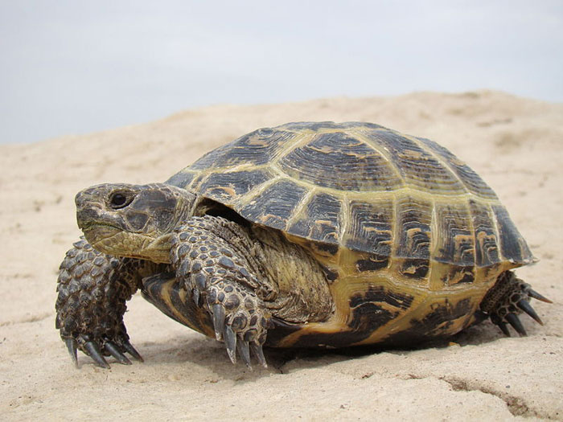

Верблюды - это крупные животные, приспособленные для жизни в засушливых регионах мира. Существует два вида верблюдов
- двугорбый верблюд,
- одногорбый верблюд
Жители пустыни высоко ценят верблюдов и называют это животное «кораблём пустыни».
У верблюдов длинная шея, длинные мохнатые ресницы надёжно защищают их большие глаза от песка, а ноздри-щёлочки при необходимости могут плотно закрываться. Зрение у верблюдов отличное: они могут увидеть идущего человека за километр.
Эти млекопитающие хорошо приспособлены к жизни в суровой и безводной местности.
Верблюд подолгу может обходиться без воды,
Верблюды — жвачные животные. Они питаются солянками, полынью, верблюжьей колючкой и саксаулом. Верблюды могут пить солёную воду
Верблюды способны выживать без воды до двух недель, а без пищи до месяца.

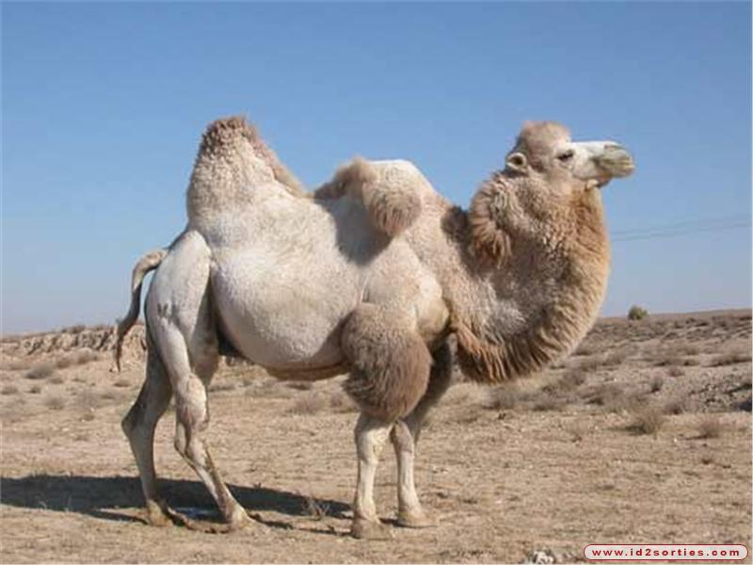

Верблю́жья колю́чка, произрастает в пустынях. Расти в пустыне верблюжьей колючке помогает уходящая вглубь на 20 метров корневая система. Верблюжья колючка является одним из главных пастбищных растений в зоне пустынь. Это колючий полукустарник.
Стебли сильно ветвистые, голые, зеленые, усажены колючками в 1—3 см длины.
Служит кормом для верблюдов, другим животным недоступна из-за колючек. Сено, измельченное в муку, является ценным кормом.

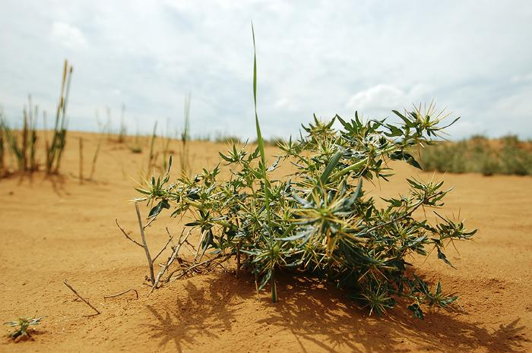

Полынь – одно из самых распространённых растений пустынь. Растет обычно в форме куста сизого и серовато-зеленого цвета, он – непригляден. Корень куста уходит глубоко в почву, он – дернистый, толстый, его длина бывает несколько метров.

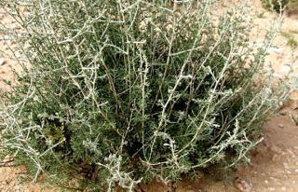

Саксаул
Небольшие деревца, кустарники и полукустарники, безлистные или с очень мелкими листьями
Листья его имеют вид небольших чешуек.
Древесина саксаула - лучшее по качеству топливо. Она очень тверда и тяжела, ее трудно пилить и рубить, поэтому ее ломают.
Прекрасный, а иногда даже единственный корм для верблюдов на протяжении всего года.
Саксаул нещадно выламывали, выкорчевывали и на верблюдах вывозили из пустыни. Стволы и ветви саксаула, несмотря на их корявость, идут на постройку домов и крепление колодцев в пустыне.
